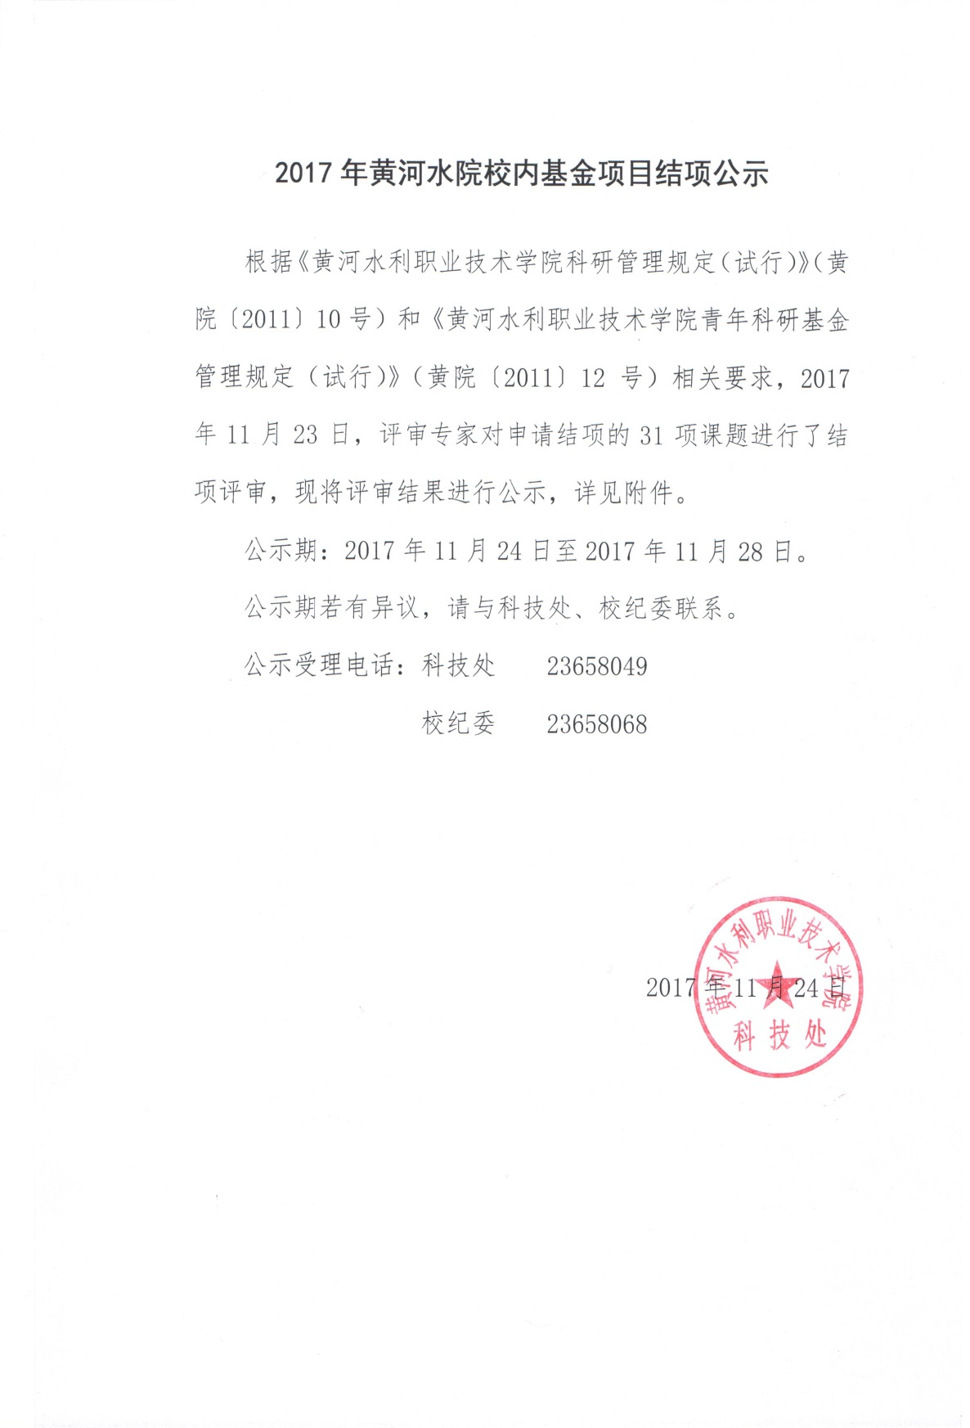

附件：
2017年黄河水院校内基金项目结项情况汇总表
序号 | 立项编号 | 课题名称 | 申请人 | 项目类别 | 评审结论
1 | 2016QNKY002 | 基于模糊层次分析法的水利工程投资风险管理研究 | 韩晓育 | 青年基金 | 同意结项
2 | 2016QNKY001 | 塑性混凝土抗压强度试验研究 | 侯黎黎 | 青年基金 | 同意结项
3 | 2016QNKY010 | PLA/CAB绿色复合材料相容性及结晶行为研究 | 仝蓓蓓 | 青年基金 | 同意结项
4 | 2015QNKY008 | 人脸识别在校园门禁系统中的应用与研究 | 张慧宁 | 青年基金 | 同意结项
5 | 2015QNKY012 | 高职微课教学资源开发、设计与应用研究 | 贾红军 | 青年基金 | 同意结项
6 | 2015QNKY007 | 基础组合隔震体系随机地震反应分析 | 杨利国 | 青年基金 | 同意结项
7 | 2015QNKY004 | PVA纤维对混凝土抗裂性能影响的研究 | 张 涛 | 青年基金 | 同意结项
8 | 2015KXJS008 | 水力学计算MATLAB数学实验系统设计研究 | 吕良军 | 科学技术 | 同意结项
9 | 2015KXJS002 | 掺纳米SiO2、纳米CaCO3混凝土耐久性研究 | 付春梅 | 科学技术 | 同意结项
10 | 2015KXJS004 | 吲哚方菁染料敏化光催化剂溴氧化铋的制备研究 | 陈西良 | 科学技术 | 同意结项
11 | 2016KXSJ009 | 活性污泥重金属脱除研究 | 王雪平 | 科学技术 | 同意结项
12 | 2016KXJS011 | 外加恒定磁场对改进电镀金刚石 | 黄志伟 | 科学技术 | 同意结项
13 | 2016RKX005 | 黄河水利职业技术学院地下管线数字化信息模型建设研究 | 张营营 | 软科学一般 | 同意结项
14 | 2016KXJS015 | 顶岗实习模式下高职生思政教育研究 | 李良玉 | 科学技术 | 同意结项
15 | 2016QNKY012 | 单元组管理制度在真人图书交流活动中的应用 | 冯 钊 | 青年基金 | 同意结项
16 | 2015QNKY015 | 高职院校图书馆文化阅读体系的构建 | 马 毽 | 青年基金 | 同意结项
17 | 2015QNKY017 | 高职院校学生传统文化教育模式研究 | 牛 钰 | 青年基金 | 同意结项
18 | 2016QNKY011 | 基于审计视角的美丽河南与改善生态环境问题研究 | 张晓丹 | 青年基金 | 同意结项

序号 | 立项编号 | 课题名称 | 申请人 | 项目类别 | 评审结论
19 | 2016QNKY015 | 新形势下加强反腐倡廉工作的思考与对策 | 孙 辉 | 青年基金 | 修改后结项
20 | 2016QNKY014 | 生态文明与建设美丽中原问题研究 | 李晓雯 | 青年基金 | 修改后结项
21 | 2015QNKY011 | 基于高职院校的留学生培养方略研究 | 王晓岚 | 青年基金 | 修改后结项
22 | 2015RKXB001 | 学报数字化出版和国际影响力研究 | 樊建科 | 软科学一般 | 修改后结项
23 | 2016KXJS014 | “90后”高职生手机依赖及手机移动学习的调查干预研究 | 王 进 | 科学技术 | 修改后结项
24 | 2015RKXA001 | 黄河水院高职应用技术本科教育可行性研究 | 牛双国 | 软科学重点 | 修改后结项
25 | 2015QNKY003 | 水工CAD程序三维设计平台开发与应用 | 李 颖 | 青年基金 | 修改后结项
26 | 2015QNKY006 | 复合氧化法改性活性炭及其对水中Cu6+、Cu2+的去除研究 | 陈志冉 | 青年基金 | 修改后结项
27 | 2016RKX002 | 黄河水院高职摄影测量与遥感专业应用技术本科教育可行性研究 | 王冬梅 | 软科学重点 | 修改后结项
28 | 2015QNKY001 | 基于全生命周期成本理论的水利工程设计优化方法研究 | 许晓瑞 | 青年基金 | 修改后结项
29 | 2015KXJS007 | GRACE重力卫星反演黄河流域质量变化关键技术研究 | 李洪超 | 科学技术 | 修改后结项
30 | 2015QNKY010 | 无线校园网中流媒体传输系统研究 | 王 磊 | 青年基金 | 修改后结项
31 | 2016QNKY008 | 盐酸头孢吡肟和精氨酸共沉淀过程研究 | 马金菊 | 青年基金 | 修改后结项

